震惊全球，美国人民发起“占领国会”运动

原创 有里儿有面 [有理儿有面](javascript:void(0);)

**有理儿有面**

微信号 youli-youmian

功能介绍 你说是不是

2021-01-08[原文](https://mp.weixin.qq.com/s?__biz=Mzg3MjEyMTYyNg==&mid=2247521256&idx=1&sn=0ec0e71dac4caea7bb28e74f8cc37c85&chksm=cef6c79df9814e8bb58d3fbc061536e3fed23f96faea5b6cca3e2ed48afc50a1e55b3b340bd6&scene=27#wechat_redirect&cpage=50) 发表于

收录于合集





**全文共2917字，图片16张，预计阅读时间为8分钟。**

**文章首发于“有理儿有面”（youli-youmian），欢迎大家在朋友圈和微信群转发。**

**公众号及其他平台转载请在后台留言。**



▼

这两天，全球目光都聚焦于美国华盛顿特区。

当地时间1月6日，按照美国的选举流程，经过最后的“点票”环节，国会将正式确认总统选举结果，如果拜登胜出，那么特朗普将再无翻盘的机会。

为了追回“被偷窃的选票”和“拯救美国”，特朗普于1月2日发了条推文，称：“大型抗议集会将于1月6日上午11时在华盛顿特区举行。地点详情后告。停止偷窃选举！”呼吁“自由民主”的美国人到场支持。

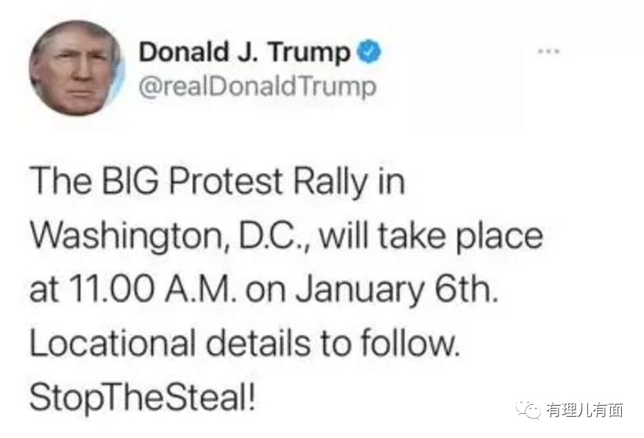

美国白宫也正式发布消息，称特朗普将于6日上午10:50出发前往椭圆形草坪，在“‘拯救美国集会’上发表讲话”。

一时间，无数美国“抗争者”走上街头。据美媒报道，已有“80%联盟”“沉默的大多数”“为特朗普游行”等多个“爱国”团体申请参与6日的集会，根据之前的预判，示威人数将超过100万人。

6日的华盛顿气温已接近0度，即便寒风凛冽，仍吹不散抗争者心中的热火。真正的勇士敢于直面淋漓的鲜血，敢于直面新冠病毒，口罩会削弱“正义的呼喊”，勇士们选择不戴口罩。警方则集结大量警力，驱赶示威的抗争者。

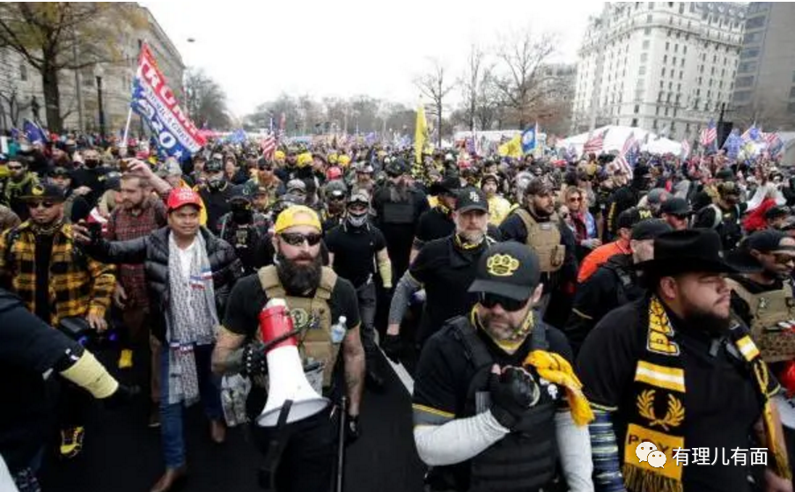

为了自由与正义，为了拯救美国，在华盛顿白宫外的集会现场，特朗普对支持者们发表演讲，称“我们永不退让，这是不可能的”。

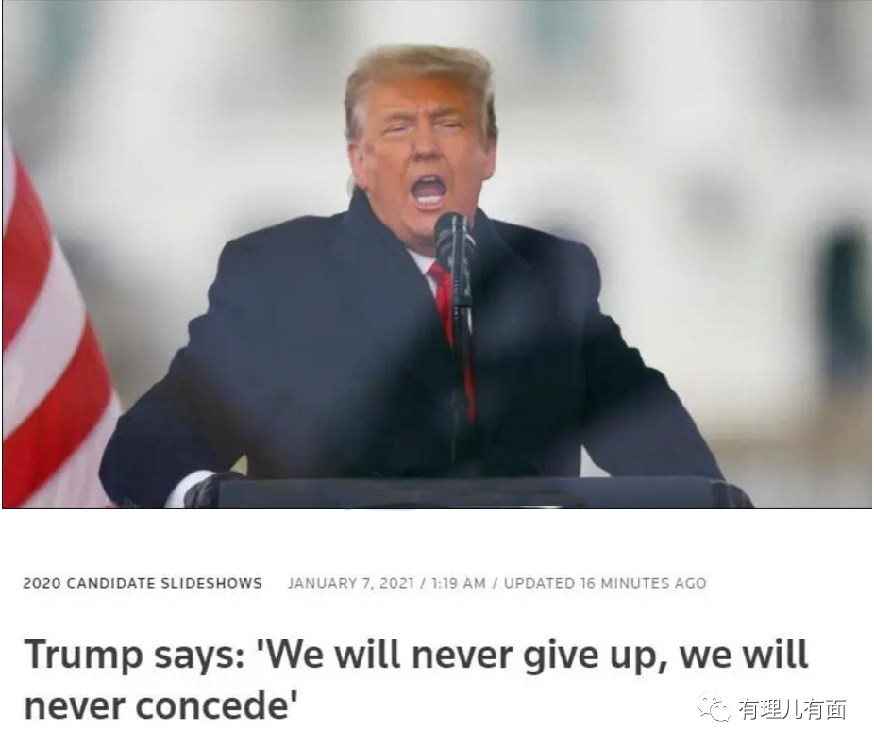

不在沉默中爆发，就在沉默中灭亡。在懂王的号令下，美国人民站起来了！一场惊心动魄的、足以载入美国史册的“攻占国会”运动就此开始。

在国会大楼前，来自多个“民间爱国团体”的抗争者汇聚一堂，面对警棍、催泪弹等“警暴”行为，用实际行动践行了“兄弟爬山，齐上齐落”、“核爆都不割席”、“生命不息，抗争不止”的信念。

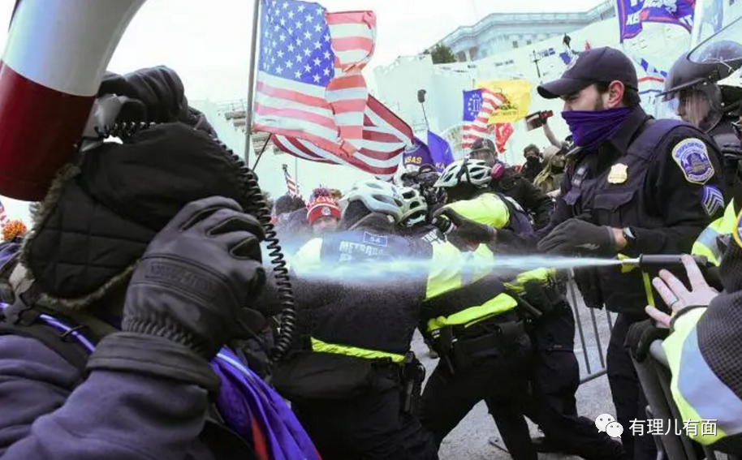

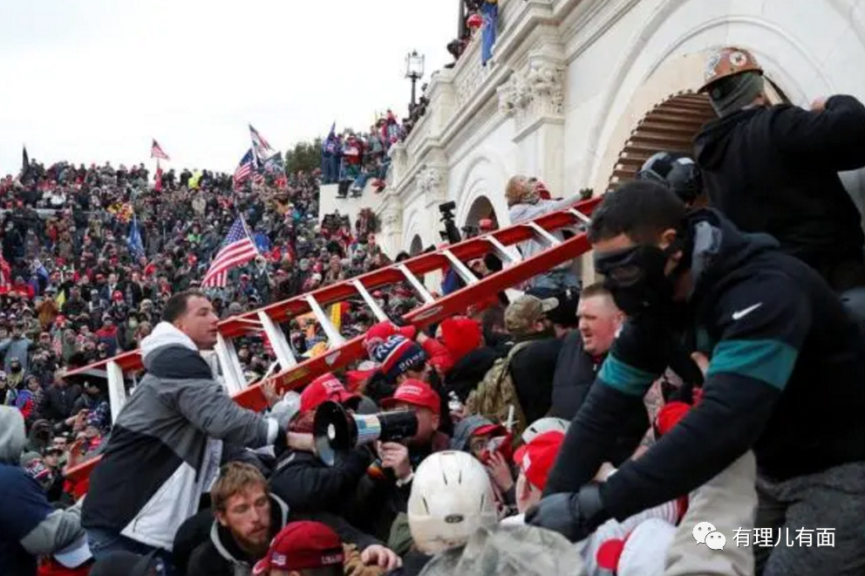

抗争者灵活运用Be water战术，用各种方式突破国会大楼的防线，比如将道路上的矮栏拆来当梯子，展现出了“灵动的智慧”。

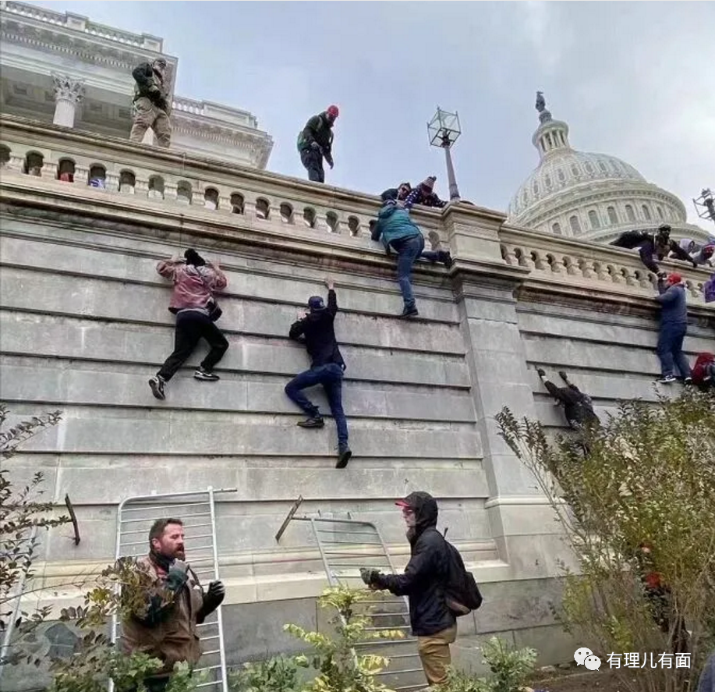

虽然警方封锁了国会大楼，在“数次交战”之后，仍有部分抗争者突围成功，正在进行的拜登当选认证程序被迫中止，副总统彭斯经地下隧道紧急撤离，效果比乱港议员在立法会场拉布、扔臭蛋要劲爆的多。

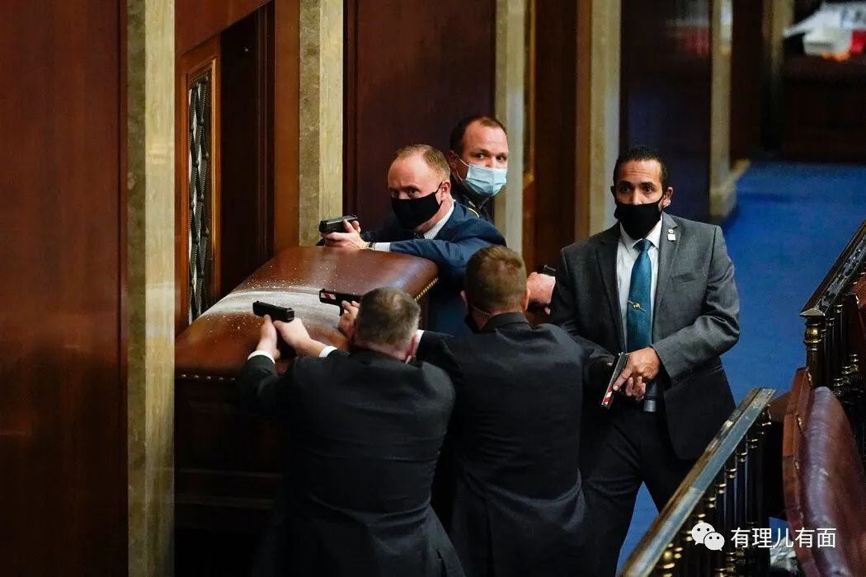

自从抗争者进入国会大楼，“警暴”行为开始升级，有现场人员在推特上发文称，警方对抗争者拳打脚踢，随意喷射胡椒喷雾，但我们不会退缩！

抗争者大多是老爷们，轻伤不下火线，现场警察虽然有4000多人，但比起抗争者的人数简直不值一提，所谓不怕1个打10个，就怕10个打1个，随着双方都有受伤者被抬出场，警方的后援速度远远跟不上抗争者，局势开始发生倾斜，抗争者逐渐占据优势，一路向国会大楼的议员办公室挺进。

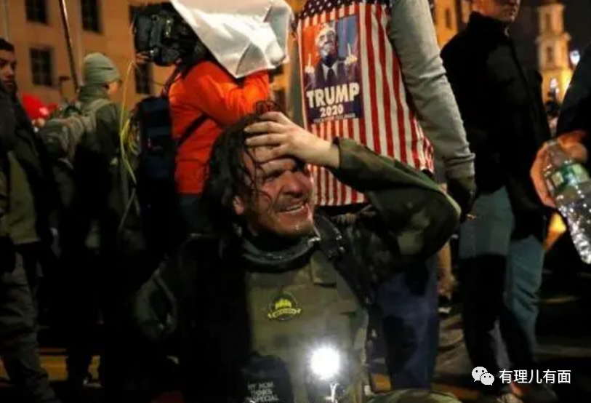

眼看形势不妙，众议院议长佩洛西、共和党众议院领袖麦卡锡由警方保护，迅速撤离至安全的地方，抗争者则开始占领“敌方阵地”。

有人闯进佩洛西的办公室，坐在她的椅子上自拍，还有人扛着旗子四处溜达，还有人直接搬走了国会演讲台。

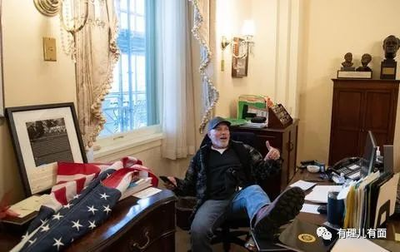

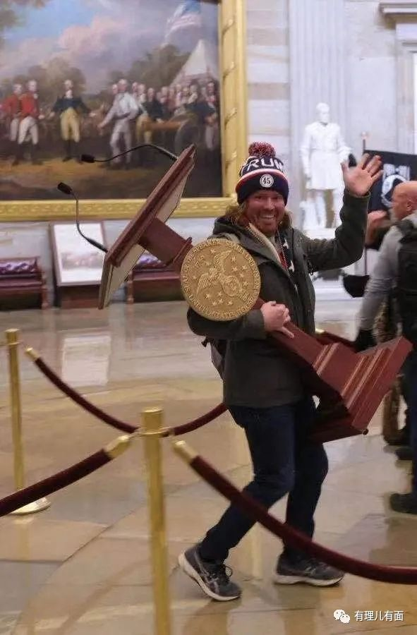

很快，演讲台就出现在ebay网站，要价一度高达7万美元。

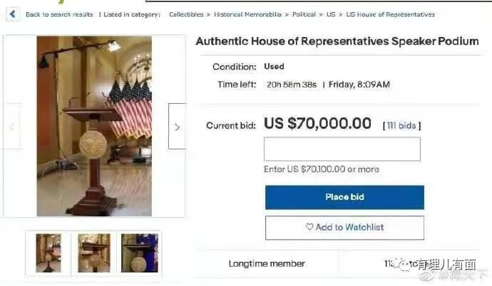

抗争者所到之处一片狼藉，国会议员办公室就像被野猪啃过的菜地。据美媒报道，许多文件散落一地，极有可能造成泄密事件。

在“占领国会”运动中，由于美国警方肆意使用武力的“暴力行径”，已造成4名抗争者死亡、多人受伤。其中一名手无寸铁的女性在企图进入国会众议院房间时，被警方开枪击中胸部，“警察是杀人犯”的呼喊在现场声声不绝，该女性曾先后四度进入军中服役，军龄14年，也曾是一个高级安全官员。

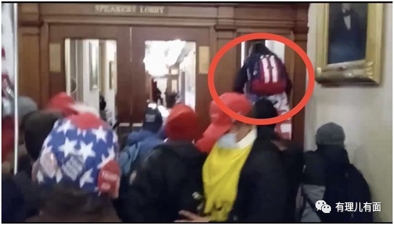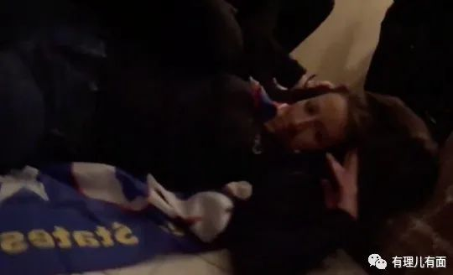

虽然有人对其进行急救，但仍未能保住生命。枪声响起后，现场的警察仿佛听到了冲锋号，态度强硬了起来，警棍高起低落，胡椒喷雾四处飞扬，68名抗争者遭到拘捕。

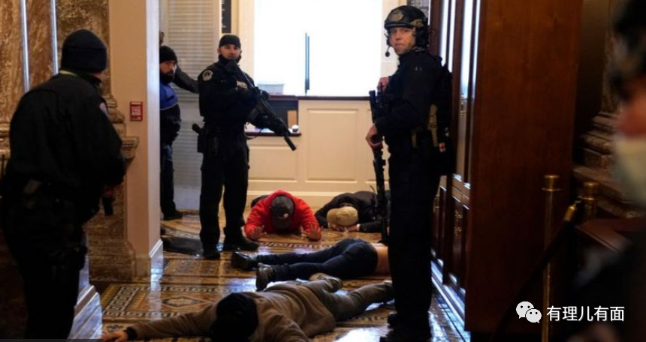

本来特朗普是有机会制止这场悲剧的发生，可是为了“自由民主”和“王位”，他选择让事态继续升级。

据知情人士透露，特朗普最初拒绝了动员国民警卫队的请求，还在推特上发布现场视频，称“当神圣的压倒性的选举胜利被如此无情又恶意地剥夺时，就会发生这样的事件”，伊万卡也曾在推文中称抗争者为“美国爱国者”。

在“占领国会”运动中，至少有4名抗争者因警暴而亡，另有3人仍在医院抢救，尚未脱离生命危险，也许这就是抗争的代价。

介于目前的形势，华盛顿特区已经宣布实施宵禁，并延长公共紧急状态15天。

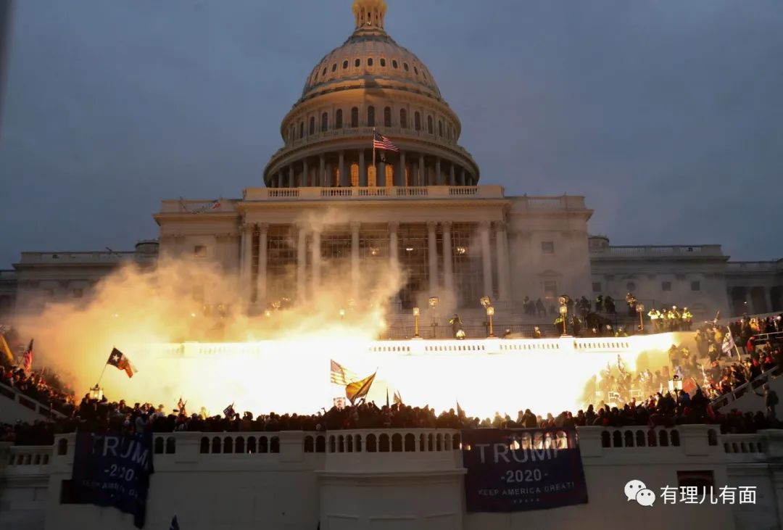

对于在美国发生的这起“占领国会”运动，各国皆哗然，纷纷表态：

特朗普认为抗争者是渴望美国拥有民主，并表示：“他们追求民主，我认为大部分人希望拥有民主。可惜，有些政府不想有民主。”“完全就是如此一回事，是关乎民主，没有事物比民主更好。”

美国国务院：促请各方避免暴力，强调美国的成功在于法治及对基本自由的尊重，包括言论和集会自由。

众议院议长佩洛西：“美国人民过去数月的示威行动启发全球，无论是二十国集团抑或全世界，都不应无视他们的勇气”。

英国首相鲍里斯在国会表示：美国必须尊重民众的高度自治、人权和自由”。

《泰晤士报》亚洲编辑Richard Lloyd Parry以《美国人的勇气令西方国家羞愧》为题撰写评论文章，称赞抗争者不畏强权勇于抗争。

你没看错，以上那些人说的话都是真实存在的，只不过是在2019年香港特区立法会遭受暴徒冲击后所说，把美国换成香港就是原文。

有理哥用稚嫩的春秋笔法写了这么多，不是黑白颠倒、是非不分，也不是幸灾乐祸、隔岸观火，只是想让更多的人，更直观的感受美西方国家的无耻双标。

实际上，拜登在美国国会确认其当选总统之后，就暴力冲击国会事件连续表态，称“总统不是国王，不能凌驾法律之上”，并怒斥参与暴力冲击事件的人，“他们不是抗议者。不要说他们是抗议者。他们是一群暴民、叛乱分子、国内恐怖分子。”

美国副总统彭斯称：那些今天在我们国会山中实施暴行的人没有赢。暴力永远不会赢。自由会胜利。

美国前4任总统奥巴马、克林顿、小布什、卡特先后发表声明，称这是国家悲剧，是可耻的。

英国首相鲍里斯称：美国国会的场面是“可耻的”。

德国副总理奥拉夫·朔尔茨称：和平移交权力是每个民主国家的基石，特朗普通过煽动暴力和破坏来瓦解它，这是可耻的。

在美西方国家和乱港分子眼中，此类事件发生在香港，就是“美丽风景线”，就是“民主运动”。发生在美国，就是暴力事件，就是“破坏民主”。什么是双标？这就是双标！

据《纽约时报》报道，有匿名人士爆料特朗普自去年11月起，就多次向助手表示他想要在任期的最后时期赦免自己，并询问是否应该这样做以及在法律上和政治上会有何影响等。

惹了事就想跑？当地时间1月7日，美国司法部表示已经就国会暴乱事件起诉至少55人，涉案人士面临煽动叛乱、造反及暴动罪等罪名，并称只要有参与和找到合适的证据，就会对特朗普提出诉讼。

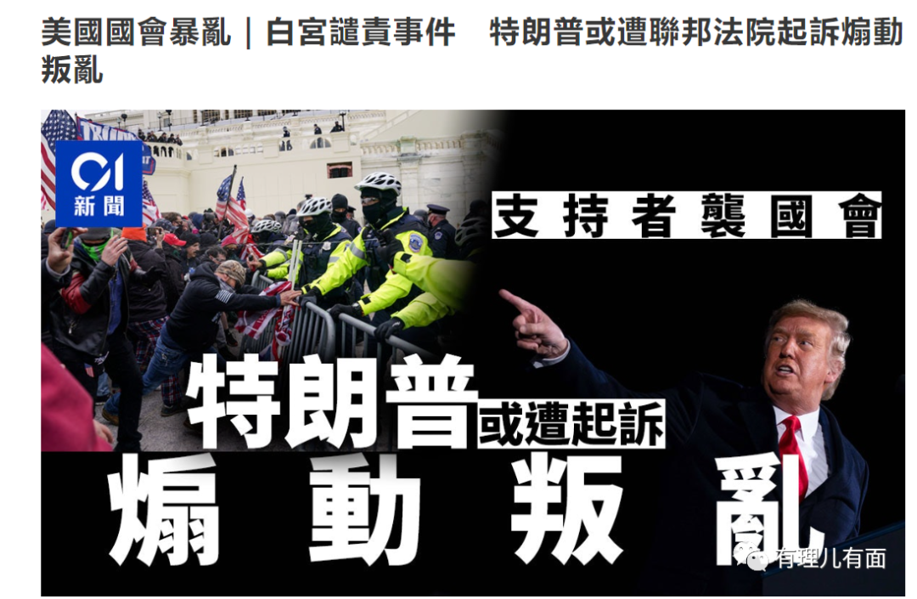

若事件真朝此方向发展，懂王“传奇”的总统生涯就可以划上圆满的句号：一直煽动香港暴乱，促成香港国安法落地；防控新冠疫情不利，导致美国新冠病例超2000万、死亡超35万；掀起美国社会大撕裂，任期最后时刻煽动国会山暴乱，严重破坏民主制度，自己遭“美国国安法”起诉...

那当真是:善恶终有报，天道好轮回，不信抬头看，苍天饶过谁!

美国年度史诗大剧还在上演，后续剧情将如何发展，让我们拭目以待。

最后引用华春莹昨日外交部记者发布会上的一句话：希望美国人民尽快享有和平稳定和安全。

**图片来自网络**





**关注公众号：**

**有理儿有面**

**理   性｜   揭   秘｜   探   讨**







有里儿有面

**微信扫一扫赞赏作者** **赞赏**

已喜欢，对作者说句悄悄话

取消

**发送给作者**

**发送**

最多40字，当前共字

 人赞赏

上一页 1/3 下一页

长按二维码向我转账

受苹果公司新规定影响，微信 iOS 版的赞赏功能被关闭，可通过二维码转账支持公众号。

### 精选留言

用户设置不下载评论